

**ESCUELA SUPERIOR POLITÉCNICA DEL LITORAL**

**FACULTAD DE INGENIERÍA EN ELECTRICIDAD Y COMPUTACIÓN FIEC**

**AVANCE DE PROYECTO DE SISTEMAS EMBEBIDOS**

**Home automation system based on Cyber-Physical system**

**Alexander Martínez**

**Tomas Guijo**

**PAR. 107**

**Introducción:**

Hoy en día debido al gran avance de la tecnología, los seres humanos buscamos automatizar procesos tanto en la industria como en nuestro hogar por consiguiente el siguiente proyecto trata de facilitar las acciones diarias que se realizan en el domicilio de manera automática. La herramienta que permite tener el control automático de las funciones de los elementos y electrodomésticos del hogar es la domótica doméstica. Cabe recalcar que el uso de las mismas, funciona gracias a que todos los objetos deben estar conectados a internet, de ahí también se relaciona el concepto de IoT (Internet of Things).

Por otra parte, los dispositivos Cyber Físicos, hace referencia a los sistemas que integran redes de capacidad de computación, de comunicación, inteligencia y autonomía integrada con procesos físicos. En pocas palabras, se hace notar a aparatos físicos capaces de ser autosuficientes enlazado a la red capaz de controlar todo lo que ocurre en el mundo real. Como punto importante, desempeñan un papel fundamental actualmente en aplicaciones, transportes, salud, energía hasta poder generar ciudades ciudades inteligentes. Realizando una mención importante para dimensionar el proyecto y aminorar costos se plantea usar tarjetas Rasberry PI y Arduino.

Como dato importante, se estimó que los dispositivos finales inmersos en IoT crecieron hasta 29,5 millones en 2020 en relación a 2014. Esto se debe a que el IoT, se está notando un crecimiento exponencial con respecto al desarrollo de internet, y los atributos clave son los siguientes: sensorizacion con relación al uso de sensores, eficiencia, en red haciendo énfasis a los equipos que se deben conectar a la nube, especialización para determinado tipo de funciones y ubicuidad que se puede colocar en cualquier tipo de partes.

La tecnología avanza día a día de una manera abrumadora, y con ella un sinnúmero de cosas que la acompañan, cada vez es más frecuente el tener una mayor cantidad de componentes y dispositivos en nuestro hogar que nos ayuden a cumplir con un cometido en específico (Huidobro, 2019), y es por esta misma razón es que el poder controlar todos y cada uno de ellos puede llegar a ser una tarea realmente ardua si se lo quisiese aplicar de manera manual (Ponce, 2020). Controlar y gestionar cada uno de ellos prácticamente a cada momento podría no ser la mejor manera de resolverlo.

Por ello surge la necesidad de poder gestionar cada componente de una manera mucho más óptima (Satish Palaniappan, 2015), y es precisamente esto lo que conlleva a utilizar los sistemas ciber físicos como herramienta crucial para crear sistemas automatizados que se encarguen de optimizar enormemente este cometido (Dr Syeda Gauhar Fatima, 2019), buscando siempre la manera más optima y eficaz, con el fin de llegar a los mejores resultados usando la menor cantidad de recursos posible.

Además, se prevé que para el 2025 las cifras de dispositivos que se conecten a la IoT habrán aumentado en una medida nunca vista (Bochman, 2017), es claro que esto representa diversas ventajas para el hogar, puesto que conlleva diferentes facilidades de uso, gestión, etc. (Carlos Cortés, 2014), pero asimismo no podemos ignorar el hecho de que con esto viene una gran cantidad de desventajas también, que tendrán que ver con la seguridad de al red, temor a la vigilancia y las preocupaciones que con lleva (Karen Rose, 2015), es por esto que se busca dar una solución robusta y eficiente con sistemas que no solo controlen y gestionen el uso de cada componente, si no también monitoricen el estado de cada uno y le den al usuario la seguridad y privacidad que debe tener.

**Trabajos Relacionados:**

Una de las características principales al momento de realizar el análisis y ejecución del proyecto es que las investigaciones únicamente se han limitado a realizar control básico con supervisión de autómatas programables en pocas palabras (PLCs) y una de las mayores limitantes debido a su diseño que no son capaces de administrar y solucionar problemas con respecto a la incertidumbre. Sin embargo al momento de fusionarlas con la utilización de redes FBs para los procesos que se desean ejecutar, surge como una alternativa viable debido a que pueden ser activados para realizar algoritmos internos de manera controlada, lo que facilitara la generación y cambio de planes de procesos para los rendimientos óptimos del sistema.

También realizando las verificaciones correspondientes uno de los hitos principales previamente para realizar dicho trabajo es definir las características y especificaciones generales para los CPS en tareas para monitorear con respecto a técnicas de computación. La eficacia de la estructura del sistema dependerá del despliegue y del desempeño de las funciones de análisis de información que se ingrese. El conocimiento del sistema puede incluir posibles patrones de trabajo, estado de máquina, fallos y actividades específicas; sin embargo es fundamental la programación de CPs debido a que tienen una alta prioridad con respecto a los modelos tradicionales, los que lo hacen superiores y novedosos que el resto.

Adicionalmente, el concepto de Sistemas Cyber Fisicos constituye una nueva disciplina de la ingeniería que exige sus propios modelos y métodos correspondientes; debido a ello el diseño de los mismos constituyen en subsistemas distribuidos a través de la red que utilizan modelos matemáticos; como dato importante un modelo completo se desarrolla con la inserción de su entorno a las acciones que desea ejecutar y al cálculo de embebidos, lo que indica que pueden ser probados de manera simulada lo que permite verificar el funcionamiento del mismo sin necesidad de realizar ningún tipo de gasto y validar las características de su comportamiento.

**Metodología experimental (End Device):**

**Objetivos:**

-Diseñar sistemas de automatización a través de las herramientas proporcionadas en el presente curso para ser aplicados en el ámbito de la domótica.

-Controlar diversos tipos de actuadores mediante sensores y sistemas embebidos que permitan un rendimiento óptimo para el sistema electrónico automático de una casa.

**Materiales:**

Arduino uno ATmega 328p

Raspberry PI 3

**Actuadores:**

* Rociador contraincendios
* Calefactor
* Aire acondicionado
* Caldera
* Luces Smartlight
* Motor para puerta de garaje

**Sensores:**

* DHT11-Sensor de temperatura y humedad
* TMP36-Sensor de temperatura
* LDR-Fotoresistor
* MK0434-Sensor de proximidad IR

Dado que el fin es implementar un sistema domótico basado en automatización por sistemas ciber físicos se ha pensado en emplear diferentes placas electrónicas conocidas para el cometido, con el Arduino uno Mega 328p configuraremos el respectivo control de cada actuador como se requiera, dependiendo de los datos recolectados de los sensores que serán utilizados respectivamente para cada actuador.

Tenemos el control del rociador contra incendios proporcionado por los datos que recolecte el sensor de temperatura y humedad DHT11, para dar seguridad al hogar ante cualquier catástrofe de este tipo, también se pretende lidiar con el control de la temperatura en el hogar, para lo cual se utilizara el sensor de temperatura TMP36, el cual obtendrá los datos que serán utilizados para aplicar el control respectivo mediante el código configurado en Arduino, que dependiendo de la temperatura hará que encienda el aire acondicionado o el calefactor, además de la caldera para temperar el agua caliente.

Para la red de iluminación de la casa se cuenta con luces smartlights, que serán controladas mediante el módulo de gestión (el Arduino) dependiendo de la hora que sea, por último, tenemos el motor de la puerta de garaje, que será el actuador accionado con ayuda del sensor de proximidad IR MK0434, puesto que cuando detecte al vehículo cerca se aplicaría la señal que hará que comience a iniciar el movimiento del motor.

En cuanto al software de los end device se utilizará la unidad de administración con ayuda de la placa de Raspberry PI para crear un menú que controle de manera eficaz la placa de Arduino que será el módulo que controlara todo el sistema.

En primera instancia se encuentran los sensores, puestos en sitios estratégicos para su correcto funcionamiento y estarán conectados a los puertos de entrada analógicos del Arduino, se utilizarán los puertos PD0 hasta PD3 para el ingreso de estos datos, por lo que serán configurados como entradas. Los puertos PB0 hasta PB5 serán configurados como salidas para posteriormente conectarse a los respectivos actuadores.

**Esquemático en Proteus:**

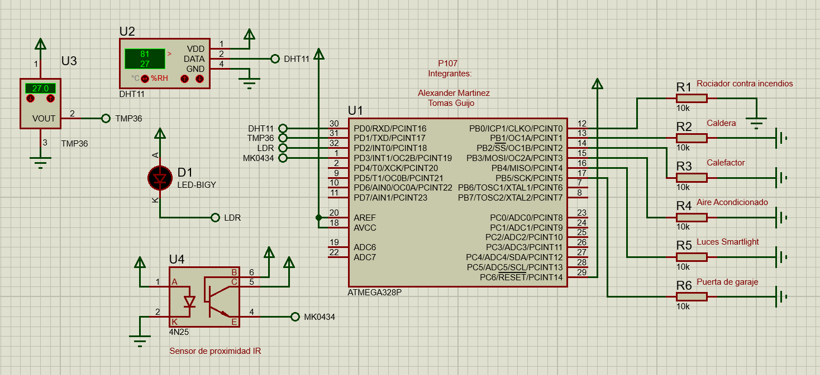

**Diseño PCB:**

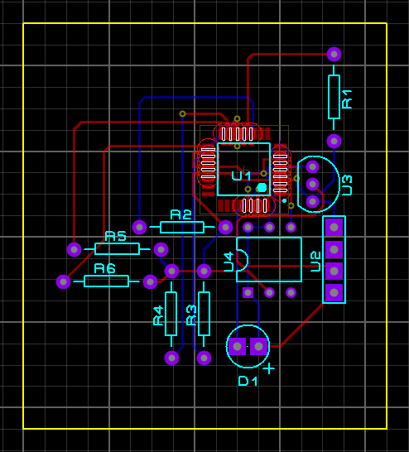

**Vista en 3D:**

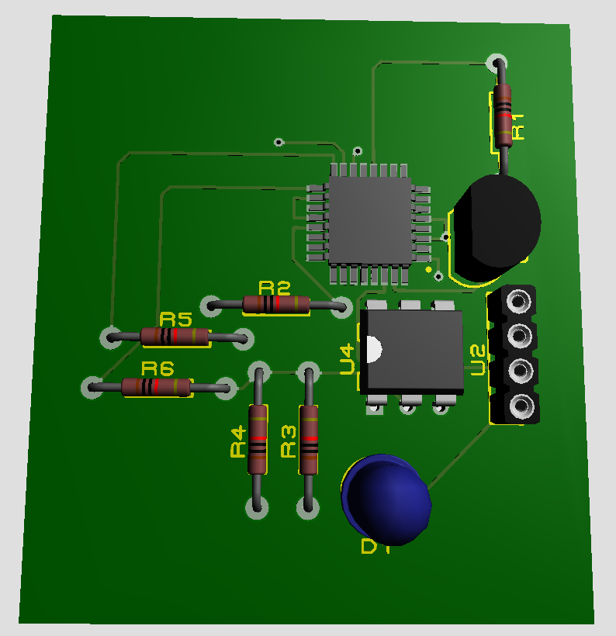

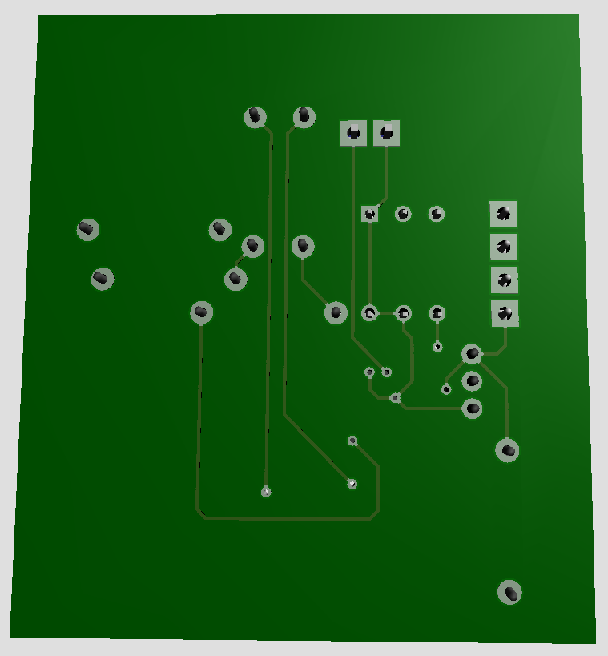

**Diagramas de flujo:**

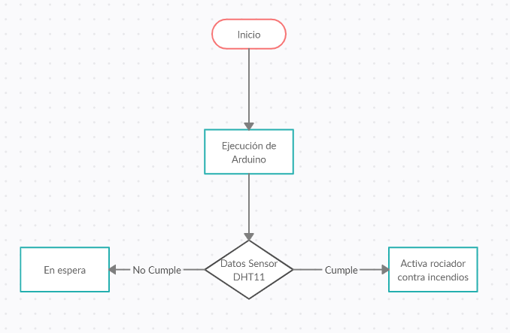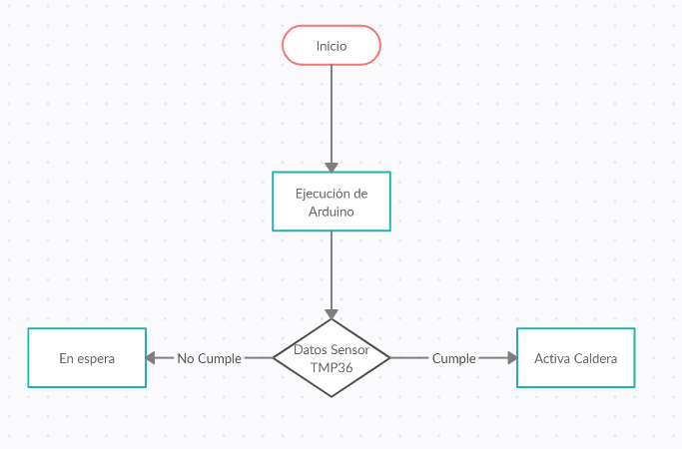

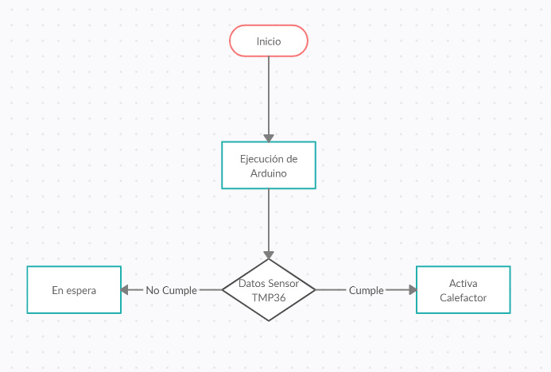 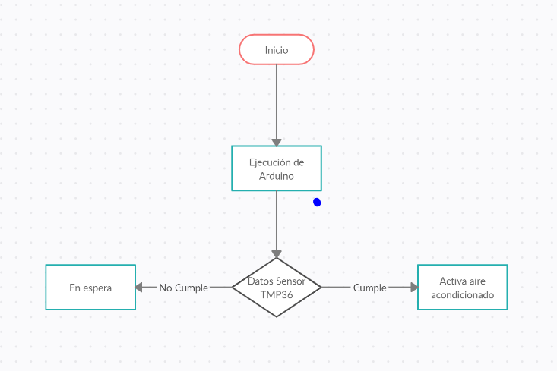 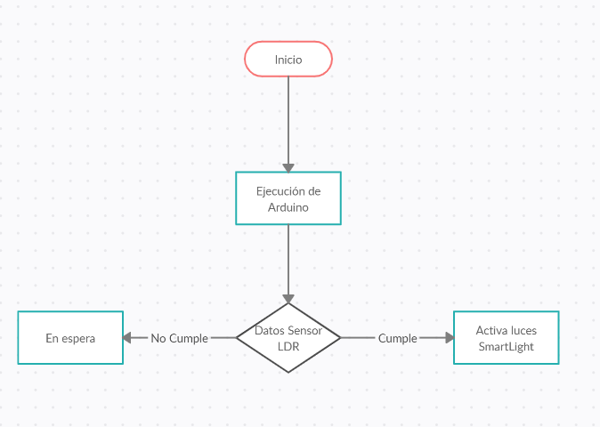 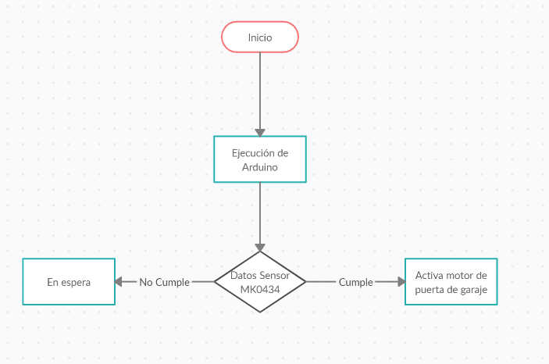

# Referencias

Bochman, M. A. (1 de abril de 2017). *Jstor*. Obtenido de IoT, Automation, Autonomy and Megacities in 2025: https://www.jstor.org/stable/resrep23272

Carlos Cortés, J. D. (2014). *El internet de las cosas, más internet que otra cosa.* Toluca.

Comunicación, G. (viernes 10 de enero de 2020). *Gelileo*. Obtenido de Internet de las cosas: https://www.galileo.edu/trends-innovation/internet-de-las-cosas-75-mil-millones-de-objetos-conectados-en-2025/

Dr Syeda Gauhar Fatima, S. K. (marzo de 2019). *AcademiaEU*. Obtenido de Home Automation System WSN IOT: https://www.academia.edu/38966518/HOME_AUTOMATION_SYSTEM_WITH_WSN_AND_IOT

Gandhi, M. (jueves 27 de febrero de 2020). *Autycom*. Obtenido de Sistemas Ciberfisicos: https://www.autycom.com/sistemas-ciberfisicos-y-la-industria/

Huidobro, J. M. (jueves 22 de agosto de 2019). *Zona Movilidad*. Obtenido de Avances tecnológicos: https://www.zonamovilidad.es/avances-tecnologicos-y-su-impacto-en-la-sociedad.html

Karen Rose, S. e. (octubre de 2015). *Internet Society*. Obtenido de Reporte IoT: https://www.internetsociety.org/wp-content/uploads/2017/09/report-InternetOfThings-20160817-es-1.pdf

Ponce, A. (miercoles 18 de noviembre de 2020). *Tecnosinergia*. Obtenido de Domotica vs control manual: https://tecnosinergia.zendesk.com/hc/es/articles/115000197652--Qu%C3%A9-es-la-automatizaci%C3%B3n-del-hogar-y-que-beneficios-tiene-Dom%C3%B3tica-

Satish Palaniappan, A. D. (abril de 2015). *Research Gate*. Obtenido de Home Automation Systems: https://www.researchgate.net/publication/275338025_Home_Automation_Systems_-_A_Study

https://scielo.conicyt.cl/pdf/ingeniare/v27n3/0718-3305-ingeniare-27-03-00443.pdf

https://www.ticportal.es/expert/cps-cyber-physical-systems-implicaciones-desafios-futuros

https://www.redalyc.org/jatsRepo/944/94454631006/html/index.html

https://polipapers.upv.es/index.php/RIAI/article/view/8823/9688

https://polipapers.upv.es/index.php/RIAI/article/view/8823/9688

http://oa.upm.es/48625/1/Informe_AM4G_OA_UPM_2016.pdf

https://revistas.eia.edu.co/index.php/mem/article/download/826/744